Министерство науки и высшего образования Российской Федерации
Санкт-Петербургский Политехнический Университет Петра Великого
—
Институт компьютерных наук и кибербезопасности

ЛАБОРАТОРНАЯ РАБОТА № 1

«Лексический и синтаксический анализатор выражений.»

по дисциплине «Формальные грамматики и теория компиляторов»

Выполнили Шахов Р. Б.
студенты гр. 5131001/30501 Маймистов А. Г.

<подпись>
Принял
асс. преподавателя Грибков Н.А.
<подпись>

Санкт-Петербург
2026
- Цель.
Знакомство с Flex и Bison – лексическим и синтаксическим анализаторами.
- Задачи.
Необходимо создать программу для разбора файлов с исходным кодом, написанным на C-подобном языке. Язык включает следующие конструкции:
- Конструкция if-else.
- Цикл while.
- Операторы return, print, присваивание.
- Операнды: десятичные числа, переменные (имя переменной начинается с латинской заглавной/строчной буквы; имя состоит из заглавных/строчных латинских букв, цифр, символа «_»).
- Арифметические операции: +, –, *, /, %, унарный +, унарный –.
- Логические операции: &&, ||, !.
- Скобки (, ), обозначающие порядок выполнения операций.
Синтаксис отмеченных конструкций можно определить самостоятельно. Синтаксис объявления переменных реализовывать не нужно.
Программа должна иметь функционал вывода ошибок: необходимо
выводить номер строки и лексему, при разборе которой возникла ошибка.
- Ход работы.
Целью данной лабораторной работы является знакомство с анализаторами Flex и Bison, соответственно перед началом работы их необходимо установить. Для работы в операционной системе Linux установка производится с помощью пакетного менеджера apt командой sudo apt install flex bison gcc make (рис. 1).

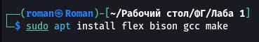
Рисунок 1 – Установка Flex, Bison, GCC и Make

После установки были проверены версии анализаторов и компилятора. Используется Flex версии 2.6.4, Bison версии 3.8.2 и GCC версии 15.2.0 (рис. 2). Все компоненты установлены корректно и готовы к работе.

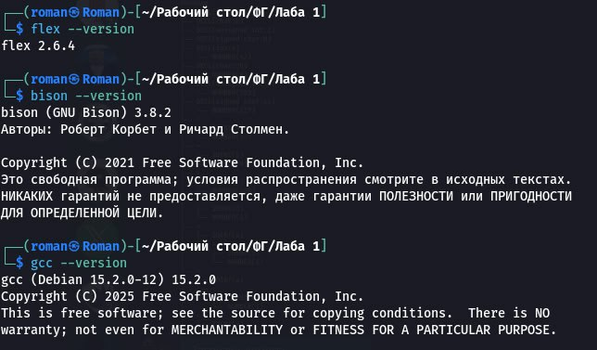
Рисунок 2 – Версии Flex, Bison и GCC

Далее было произведено создание лексического анализатора. Flex – это лексический анализатор, который является первым этапом процесса компиляции, так как используется для получения последовательности токенов из исходного кода. Flex получает входную последовательность символов и определяет, какой токен находится в начальной позиции, будь то ключевое слово языка, идентификатор, константа или ошибка.

Это происходит по правилам синтаксического анализа, заданным в файле. Лексический анализатор отправляет поток токенов дальше, в синтаксический анализатор.

Был создан файл lexer.l, который согласно заданию описывает синтаксис языка для разбора текста на токены. Содержимое данного файла – это лексемы и соответствующие им токены. В файле определены правила для распознавания ключевых слов (if, else, while, return, print), идентификаторов, чисел, операторов, скобок и комментариев. При обнаружении неизвестного символа выводится сообщение об ошибке с номером строки.

В роли синтаксического анализатора выступает Bison, который считывает спецификацию в формате Bison syntax и генерирует анализатор, считывающий последовательности токенов и определяющий, соответствует ли последовательность синтаксису, указанному грамматикой. Для синтаксического анализа был создан файл parser.y. В нём описывается порядок расположения токенов, определённые наборы токенов формируются в грамматики, что в итоге строит структуру, которую называют AST (Abstract Syntax Tree). Грамматика включает правила для всех конструкций языка: операторов, выражений с учетом приоритетов, блоков кода.

Для создания требуемого двуступенчатого парсера необходимо правильно скомпилировать написанные файлы. Используемые для этого команды были помещены в Makefile. Он содержит правила для генерации кода из файлов lexel.l и parser.y с помощью flex и bison, а также компиляции всех исходных файлов в исполняемый файл parser. Это автоматизирует процесс сборки и упрощает повторную компиляцию.

Тестовый файл test.c содержит код на C-подобном языке, соответствующий требованиям лабораторной работы. Он включает объявления переменных различных типов, присваивания, арифметические и логические операции, операторы if-else и while, операторы print и return. При запуске программы с командой parse и указанием тестового файла происходит успешный разбор, сохраняется AST в файл ast.dat, после чего выводятся дерево и три вида обхода (рис. 3).

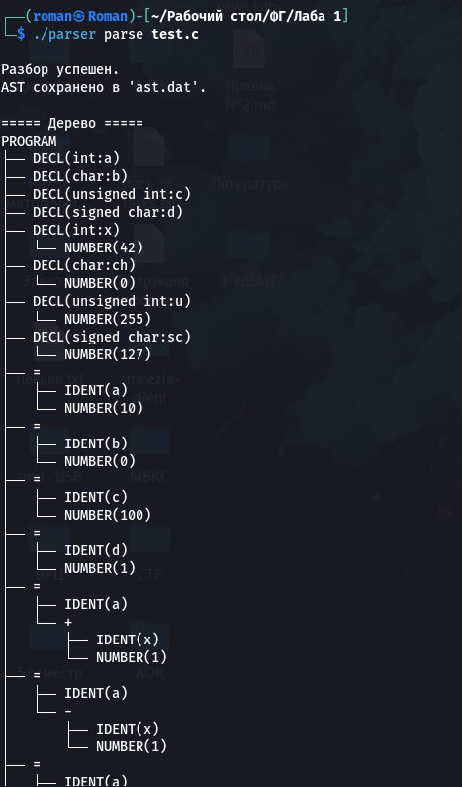
Рисунок 3 – Успешный разбор файла test.c

После разбора программа выводит абстрактное синтаксическое дерево в отформатированном виде, показывающем структуру программы. Далее выполняются три вида обхода дерева: префиксный (узел перед потомками), инфиксный (узел между потомками, как в математических выражениях) и постфиксный (узел после потомков). Это позволяет проанализировать структуру программы с разных точек зрения (рис. 4-6).

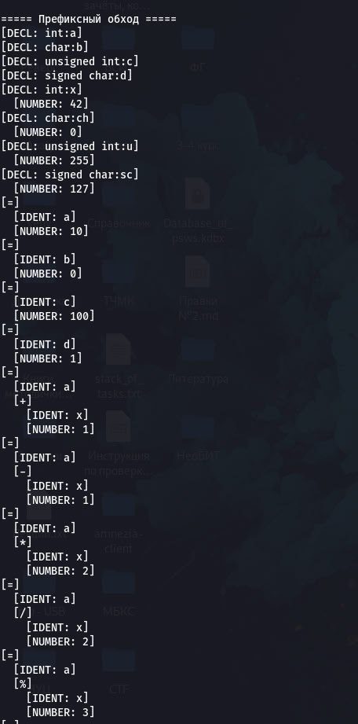
Рисунок 4 – Префиксный обход AST

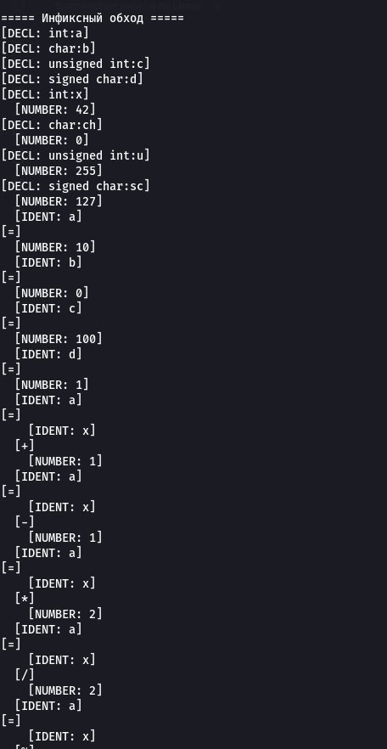
Рисунок 5 – Инфиксный обход AST

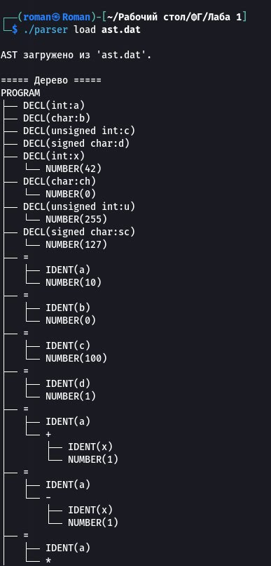
Рисунок 6 – Постфиксный обход AST

Программа также имеет возможность загружать ранее сохранённое AST из файла без повторного разбора исходного кода. При запуске с командой load и указанием файла ast.dat происходит загрузка дерева и его вывод в тех же форматах (рис. 7). Это демонстрирует работоспособность механизмов сериализации и десериализации AST.
Рисунок 7 – Загрузка AST из файла ast.dat

В результате выполнения данной лабораторной работы были изучены лексические и синтаксические анализаторы, а именно связка Flex и Bison. Был разработан двуступенчатый парсер, который получает на вход код, написанный на Си-подобном языке, а на выход подаёт результат анализа: успешный разбор кода или ошибка и строка, в которой она была обнаружена. Программа строит абстрактное синтаксическое дерево, выводит его в трёх режимах обхода, а также сохраняет и загружает AST из файла. Таким образом были получены знания о языках, позволяющих производить анализ текста и его разбор на токены.
- Вывод.
В результате выполнения данной лабораторной работы были изучены лексические и синтаксические анализаторы, а именно связка Flex и Bison. Был разработан двуступенчатый парсер, который получает на вход код, написанный на Си-подобном языке, а на выход подаёт результат анализа: успешный разбор кода или ошибка и строка, в которой она была обнаружена. Программа строит абстрактное синтаксическое дерево, выводит его в трёх режимах обхода, а также сохраняет и загружает AST из файла. Таким образом были получены знания о языках, позволяющих производить анализ текста и его разбор на токены.

